ΓΛΩΣΣΑ Β’ ΤΑΞΗ
© stintaxi.com

ΟΝΟΜΑ:...............................................

Τι κάνει κάθε ζώο; Αντιστοίχισε τις δύο στήλες:

Το άλογο •
Η αγελάδα • Τα σπουργίτια • Το καναρίνι •
Το λιοντάρι •
- μουγκρίζει
- χλιμιντρίζει
- κελαηδεί
- τιτιβίζουν
- βρυχάται

Ποιο ζώο κάνει κάθε φορά αυτό που λέει η φράση; Μπορείς να βάλεις τα ζώα
του πίνακα στη σωστή τους θέση;
• Η γάτα
•Ο γάιδαρος
•Το πρόβατο
•Ο σκύλος
•Ο λύκος

Αρσενικά θηλυκά Ουδζτερα

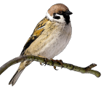
Τα χρώματα ανήκουν στα Επίθετα. Μπορείς να τα συμπληρώσεις στα τρία γένη τους;
κόκκινος πράσινος
κίτρινος
γαλάζιος
λευκός
κόκκινη
πράσινη
κίτρινη
γαλάζια
λευκή
κόκκινο
πράσινο
κίτρινο
γαλάζιο
λευκό

Τα χρώματα ανακατεύτηκαν και δημιούργησαν αποχρώσεις! Μπορείς να βρεις πώς λέγεται το καθένα;

Πάρα πολύ κόκκινο •
Το χρώμα που πάει προς το κόκκινο •
Πάρα πολύ κίτρινο • Το χρώμα που πάει προς το κίτρινο •
Πάρα πολύ πράσινο • Το χρώμα που πάει προς το πράσινο •
- κοκκινωπό
- κατακόκκινο
- κιτρινωπό
- κατακίτρινο
- πρασινωπό
- καταπράσινο

Ποια άρθρα από το πινακάκι ταιριάζουν στα κενά του κειμένου;

της ένας μια
ένα Η
ο Οι
τα
την

η, ι, οι ;
Τι να λείπει άραγε από τις προτασούλες, η, ι ή μήπως οι; Διάβασε προσεκτικά τις
λέξεις και συμπλήρωσε ό,τι λείπει:

➢Η
➢
➢
➢

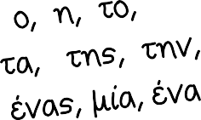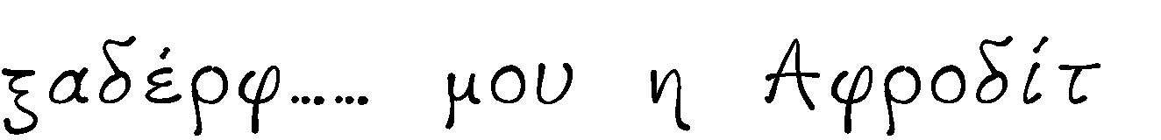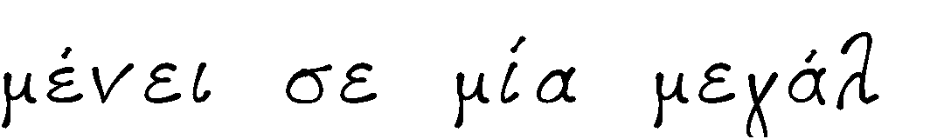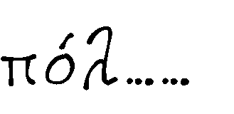

Μπορείς να μεταφέρεις τις προτάσεις από τον πληθυντικό στον ενικό αριθμό; Το παράδειγμα θα σε βοηθήσει:

Οι νύφες φοράνε άσπρα νυφικά.
Η νύφη φοράει άσπρο νυφικό.

Οι αυλές των σπιτιών είναι καθαρές .
Η αυλή του σπιτιού είναι καθαρή.
Οι αράχνες φτιάχνουν ιστούς στις γωνίες των δωματίων.
Η αράχνη φτιάχνει ιστό στη γωνιά του δωματίου.

Συμπλήρωσε τον επόμενο πίνακα, προσέχοντας ιδιαίτερα πού μπαίνει ο τόνος στη γενική του πληθυντικού:

Ενικός αριθμός

Ονομαστική  (ποια;) |  | η | ψυχή |  | η | λίμνη |  | η | ζάχαρη
Γενική  (τίνοσ;) |  | της | ψυχής |  | της | λίμνης |  | της | ζάχαρης
Αιτιατική  (ποια;) |  | την | ψυχή |  | την | λίμνη |  | την | ζάχαρη
Κλητική  (φωνάηω) |  |  | ψυχή |  |  | λίμνη |  |  | ζάχαρη

Πληθυντικός αριθμός

Ονομαστική  (ποιεσ;) |  | οι | ψυχές |  | οι | λίμνες |  | οι | ζάχαρες
Γενική  (ποιων;) |  | των | ψυχών |  | των | λιμνών |  | των | ζάχαρων
Αιτιατική  (ποιεσ;) |  | τις | ψυχές |  | τις | λίμνες |  | τις | ζάχαρες
Κλητική  (φωνάηω) |  |  | ψυχές |  |  | λίμνες |  |  | ζάχαρες

Σ

Ε
Ρ
Σ
Σο σταυρόλεξο των σχημάτων!

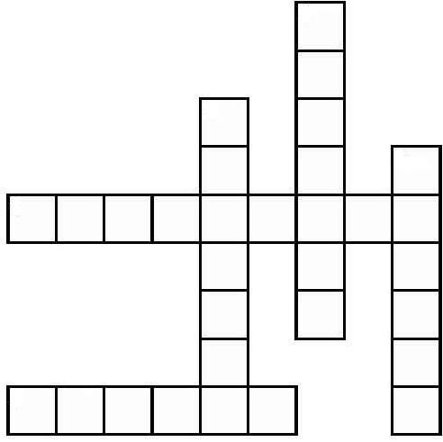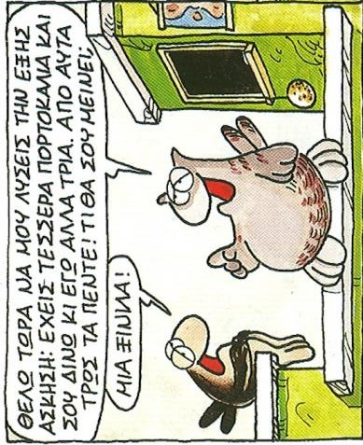

Σο Φφλλο Εργαςίασ παρζχεται ΑΠΟΚΛΕΙ΢ΣΙΚΑ ΓΙΑ ΔΩΡΕΑΝ ΕΚΠΑΙΔEΤΣΙΚΗ ΧΡΗ΢Η ςφμφωνα με τουσ όρουσ που αναφζρονται ςτθν ιςτοςελίδα www.stintaxi.com
Κ
© Παφλοσ Κώτςθσ
stintaxi.com

